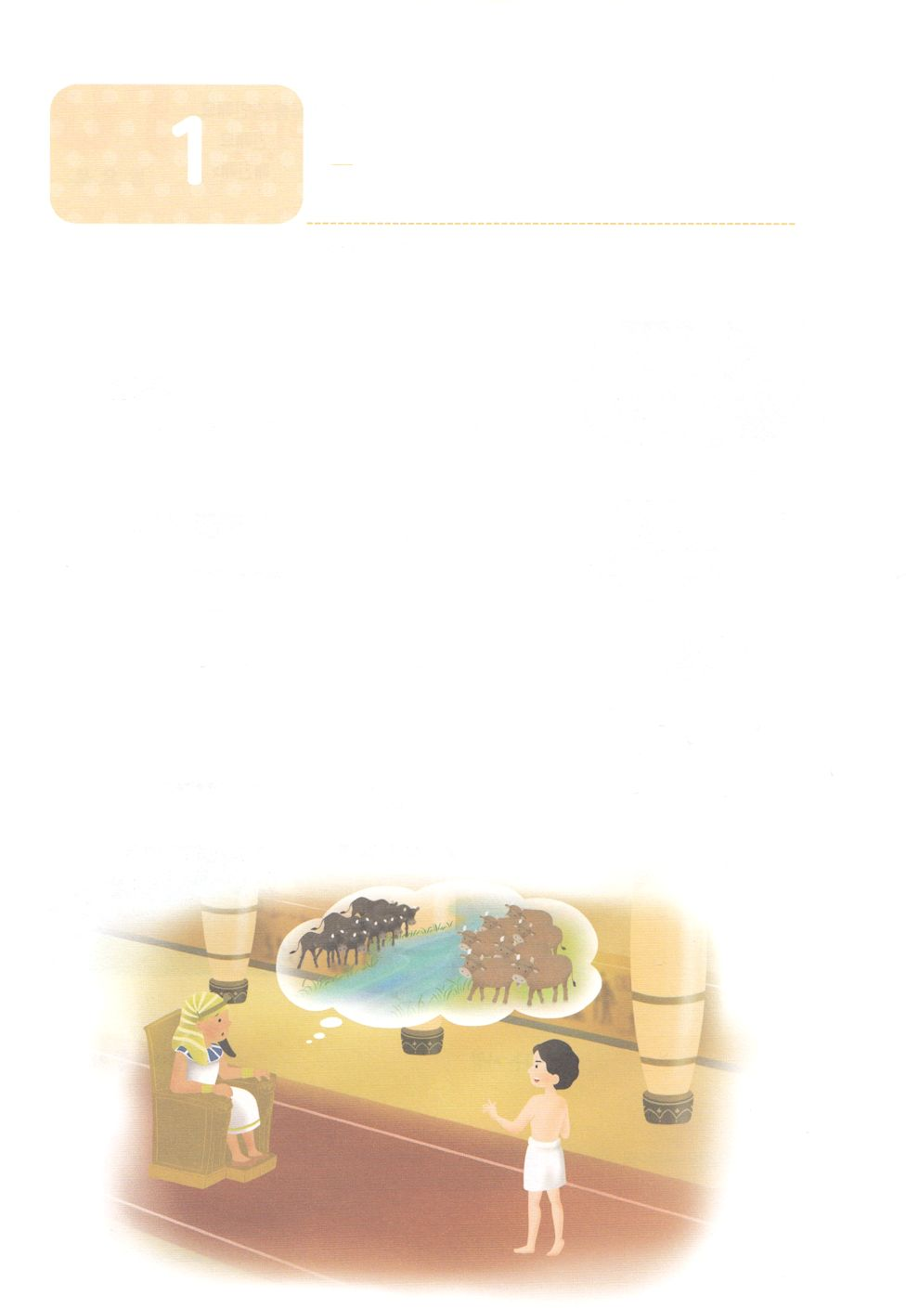

**か**

ヨセフがあらかじめったこと

創37:1～11　ヨセフはまた、ほかのをて、それをたちにした。は、「また、はをましたよ。ると、ととのがをしんでいるのです」とった。ヨセフがやたちにしたとき、はをしかってった。「おまえのたは、いったいなのだ。や、おまえの、さんたちが、おまえのところにみて、にしておまえをむとでもうのか。」たちはをねたんだが、はこのことをにめていた。（9～11）

1.ヨセフはでしみました

1）ヨセフはラケルをくすをしました

2）ヨセフはいのたちにされました

3）ヨセフはたちによってとしてられました

2.ヨセフがあらかじめったことがありました

1）ヨセフはのをみました（創37:1～11）

2）ヨセフはになっても、がともにおられたのでなとなりました（創39:1～6）

3）ヨセフはにっても、がともにおられたのでえをえました（創40:1～23）

4）ヨセフはののるでした（創41:1～38）

5）ヨセフはがをにられたことをっていました（創45:1～5）

3.にヨセフにこったことがあります

1）ヨセフはエジプトのになりました

2）エジプトのになったヨセフは、がくださったのがするのをました



みことばのタイトル

（）

のをしてをささげ

みことばをのにする

ことまで、すべてがです

ののチェック

　＜どものりの＞

　をむ

るみことば

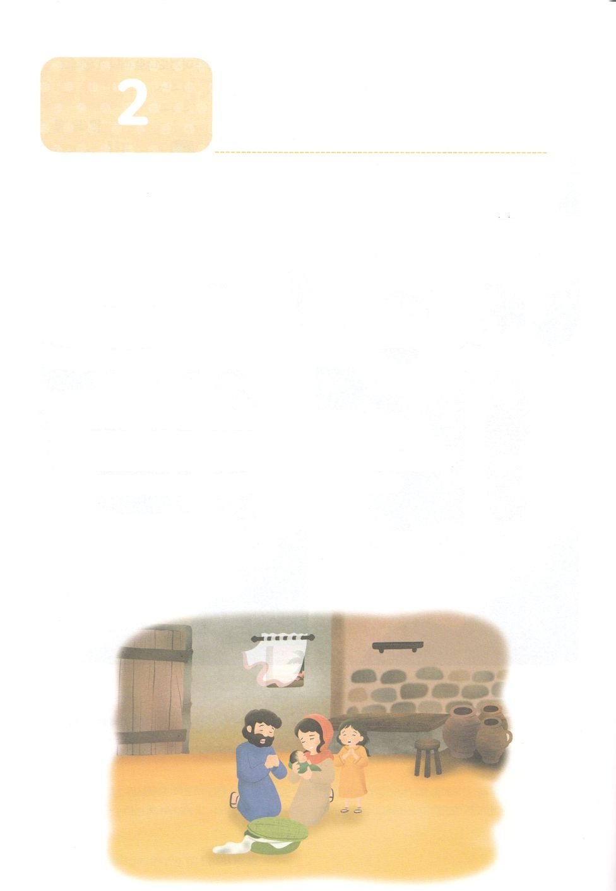

**か**

モーセがあらかじめったこと

出2:1～10　さて、レビののひとりのがレビのをめとった。はみごもって、のをんだが、そのかわいいのをて、かのそのをしておいた。（1～2）パロのはにった。「このをれてき、にわってをませてください。があなたのをいましょう。」それで、そのはそのをきって、をませた。そのがきくなったとき、はそのをパロののもとにれてった。そのはのになった。はそのをモーセとづけた。は、「のから、がこのをきしたのです」とったからである。（9～10）

1.イスラエルにがきました

1）イスラエルがエジプトのになりました

2）パロは、イスラエルがえけるので、ののんをせよとしました

3）そのとき、ヨケベデというひとりのがしました

2.モーセがあらかじめったことがあります

1）モーセはのヨケベデからをえてもらいました（出2:1～10）

2）モーセはのいけにえをまずるようになりました（出3:1～10（ミデヤンで））

3）モーセをして、10のわざわいが10のにわりました（出5:1～12:46）

4）イスラエルのはモーセをしてエジプトしました（出14:1～13）

3.のえがモーセにありました

1）つのりのえをえられました

2）のにってきました

3）のをしました



みことばのタイトル

（）

のをしてをささげ

みことばをのにする

ことまで、すべてがです

ののチェック

　＜どものりの＞

　をむ

るみことば



２　　iN

**のレムナント７が**

**あらかじめったこと１**

に<どものりの〉をじていをってみましょう。サムエルがきていたときがなかったとわれていますが、にしてくえてみたことがありますか。ゴリヤテにダビデがったとわれていますが、はなぜにしておじけづいているのかをくえてみたことはありますか。このようなことをしてフォーラムしてとしてすようになれば、やがてとてもすばらしいをすことができるでしょう(すてきなやをることもできるでしょう)。また、ひとりでとフォーラムすることができるように<どものりの〉をしてみることもできるでしょう。

りのを<どものりの>のにしてみましょう。<どものりの〉をしながら、スケジュールをきこんで、なアイデアをいているにいてみましょう。(はアイデアがんだらしたものです。するとやがて、それらのアイデアがになっていましたよ)

<どものりの>は、のをしたです。のけたみをはじめとしたくのことをいているところやノートにいていると、やがてそれらはたちののためのものになり、らにせてあげるものになるでしょう。<どものりの〉やノートにをいたり、エッセイをいたり、イラストをいたり、のみことばと<どものりの>のみことばでまんがをいてみるのもおすすめですよ。

**たちにしよう！**

あらかじめったレムナントのをに、のを４コマまんがでいてみましょう。

①といまのの 　　②ているの

③「あらかじめた」の 　　④がくださるえをいきいきとよう

<どものりの〉をしぶりにいたおだちもいるでしょう。このごろコロナウイルスのせいで、いろいろなことがわりましたね。にいるがくなって、になっていませんか。だちといっしょにびたくても、なかなかまることができなかったり、のだちとたくさんおしゃべりしたくても、ダメだとわれたり、なんだかおもしろくないなとうことがえたのではありませんか。やなどのがになったもあるかもしれません。がパンデミックのためにいでいます。しいになっているようにいませんか。

５のでりげるレムナントたちは、ほんとうにしいをっていました。で、らはがのにずなことをせておられることをかっていたのです。るレムナントたちにはもうつのがあります。なによりもに、がくださるをあらかじめっていたということです。ヨセフはになってをして、モーセはのとしてって、いろいろなをしました。ヨシュア、カレブ、ラハブのようなは、をえたほどの、のえをけました。サムエルはをいで、ダビデをとしてて、ダビデはいからになって、がばれるえをけて、をしました。

みんなはにされたのレムナントのようになえをけるレムナントです。それなら、あらかじめをつ<どものりの>のをわいましょう。

ノートにりのをいて、、りをしてみましょう。そうしてかがすぎたら、ののまりにりのをして、そのままきすかをしてみます。こうして<どものりの〉をしていると、とりのはされるでしょう。(のに「おこずかいがたくさんもらえますように」といたとすれば、には「できるように、おこずかいがもらえますように」さらにには「のについてかりますように」とされるでしょう)っていてもいのではじめることです。がすぐにりのをがわれるにしてくださるでしょう。りのをえると、えないとのにはとほどのがまれます。これを10、20、30とみねるなら、どのようながあるといますか。

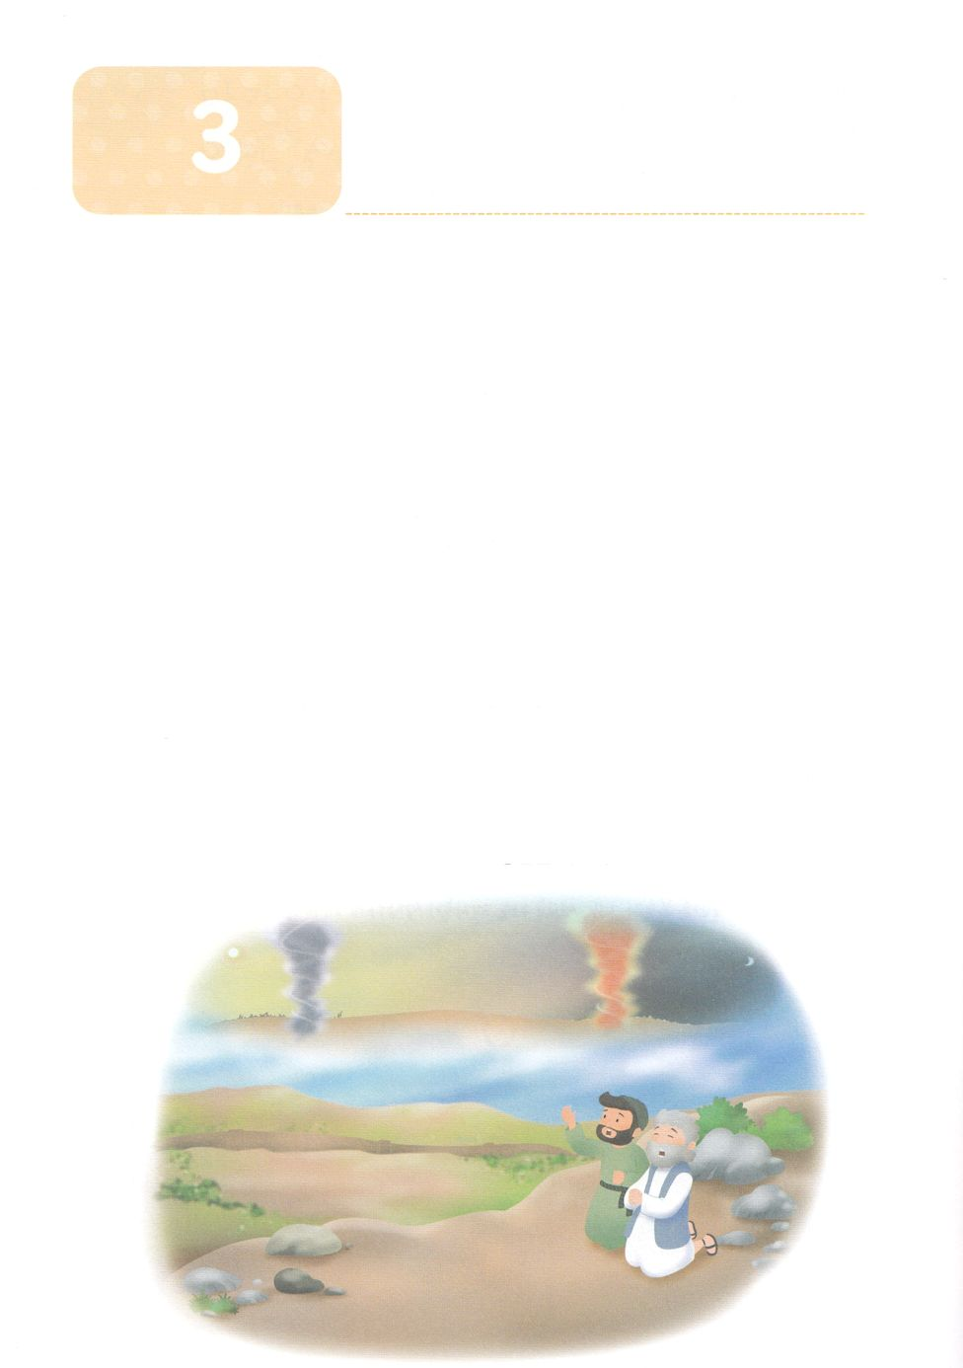

エジプトのがあらかじめったこと

**か**

ヨシ1:1～9　ただく、しくあって、わたしのしもべモーセがあなたにじたすべてのをりなえ。これをれてにもにもそれてはならない。それは、あなたがくではどこででも、あなたがえるためである。こののを、あなたのからさず、ももそれをずさまなければならない。そのうちにしるされているすべてのことをりなうためである。そうすれば、あなたのすることでし、またえることができるからである。わたしはあなたにじたではないか。くあれ。しくあれ。れてはならない。おののいてはならない。あなたの、が、あなたのくどこにでも、あなたとともにあるからである。（7～9）

1.のみこころをっていたたちは、エジプトのになりました

1）エジプトです　　2）の（え）です　　3）カナンです

2.エジプトのがあらかじめったことがありました

1）ヨシュアはのみことばをってカナンのにりました（ヨシ1:1～9）

2）カレブはをってによってアナクをしました（ヨシ14:6～15）

3）ラハブはをってによってにたをしました（ヨシ2:1～16）

3.のをったにこったことがあります

1）イスラエルのはヨルダンをりました（ヨシ3:1～13）

2）イスラエルのはエリコのをしました（ヨシ6:1～20）

3）イスラエルのはとをめるのえをけました（ヨシ10:10～14）





みことばのタイトル

（）

のをしてをささげ

みことばをのにする

ことまで、すべてがです

ののチェック

　＜どものりの＞

　をむ

るみことば



サムエルがあらかじめったこと

**か**

Ⅰサム3:19　サムエルはした。はとともにおられ、のことばをつもにとされなかった。

1.ペリシテがありました

1）ペリシテがイスラエルのにしてとをりげました

2）ペリシテがイスラエルをして、のをいました

3）ペリシテのにわざわいがみました

2.サムエルがあらかじめったことがあります

1）サムエルはのみことばをりました

（1）のハンナは、りによってナジルのをちました（Ⅰサム1:9～11）

（2）ハンナのりは、のになりました（Ⅰサム2:1～10）

2）サムエルはみことばがえたに、のえをけました（Ⅰサム3:1～18、19）

3）サムエルをしてのみことばがしました（Ⅰサム7:1～15）

3.サムエルがけた、のえがあります

1）サムエルがきている、ペリシテがめてることはなく、がありません

でした（Ⅰサム7:1～15）

2）サムエルは、ダビデにをそそいでとしてててをえました

（Ⅰサム16:1～13）



みことばのタイトル

（）

のをしてをささげ

みことばをのにする

ことまで、すべてがです

ののチェック

　＜どものりの＞

　をむ

るみことば

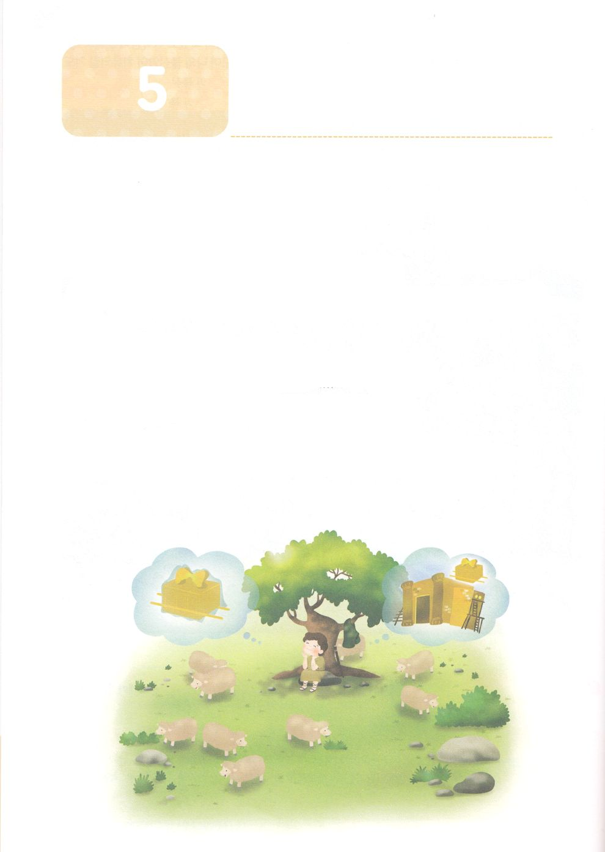

ダビデがあらかじめったこと

**か**

詩78:70～72　はまた、しもべダビデをび、のおりからをし、をませるのからをれてて、ヤコブとごのものであるイスラエルをするようにされた。は、しいでらをし、のでらをいた。

1.ダビデがあらかじめったことがあります

1）ダビデはと、とがありました（詩78:70～72）

2）ダビデにのがしくくだりました（Ⅰサム16:1～13）

3）のにたされたダビデをして、サウルについたがれました

（Ⅰサム16:23）

2.ダビデがあらかじめったえがあります

1）ダビデはのをもってゴリヤテとってちました（Ⅰサム17:1～47）

2）ダビデはなるがまことのいだとしました（詩23:1）

3）ダビデはなるがくださるをっていました（詩18:1）

3.ダビデににこったえがあります（Ⅰ歴29:10～14）

　－ダビデはのいであるのをすべてしました



みことばのタイトル

（）

のをしてをささげ

みことばをのにする

ことまで、すべてがです

ののチェック

　＜どものりの＞

　をむ

るみことば